Calculs géométriques dans l’espace
Volume de l’octaèdre régulier
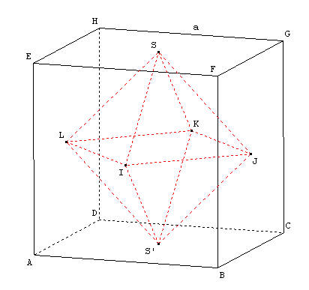
ABCDEFGH est un cube de côté a, on a construit l’octaèdre S’IJKLS dont les sommets sont les centres des faces du cube.

- Comparer les droites (IL) et (HF), ainsi que les longueurs IL et HF.
- Calculer IL en fonction de a.
- Calculer le volume de l’octaèdre en fonction de a.
- Après avoir calculé la valeur exacte de V, en donner une valeur approchée, puis ouvrir la figure Geospace jointe et vérifier le calcul à l’aide du logiciel : sur la figure, a vaut 4.

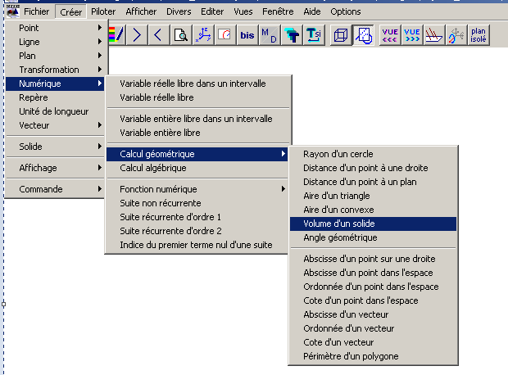
En cas de besoin, vous pouvez consulter la fiche d’aide pour geospace

